ITINERARIO ESPECIAL

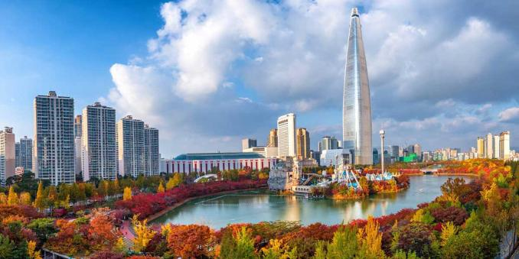
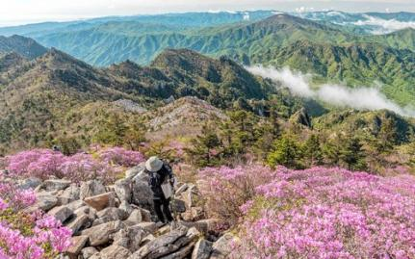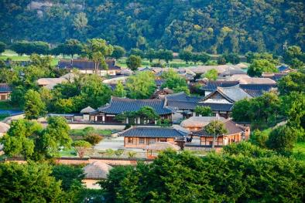
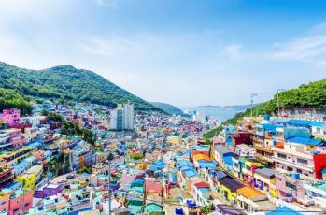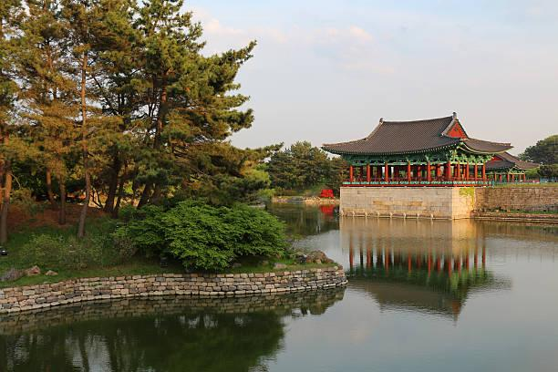

SEUL / SOKCHO / ANDONG / GYEONGJU / BUSAN

2026

DIA 01 |  | MEXICO – INCHEON
Cita en el Aeropuerto internacional de la Ciudad de México para tomar el vuelo con destino al Aeropuerto Incheon, Corea. (Reservado por cuenta propia)

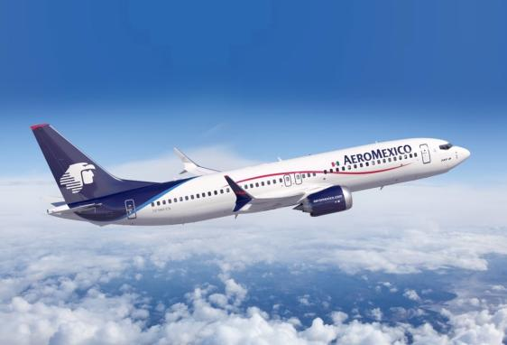
Al cruzar la línea internacional del tiempo se pierde dos días

DIA 02 INCHEON – SEUL
Llegada al aeropuerto de Incheon, después de los tramites de migración y aduana traslado al hotel para su alojamiento. Resto del día libre.

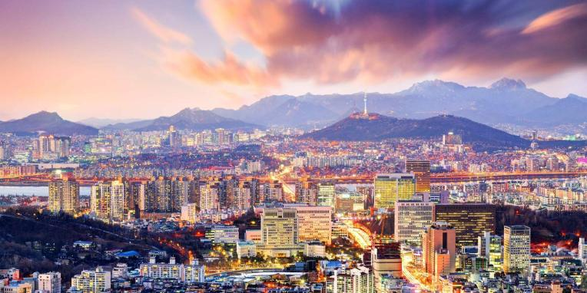
Seúl, oficialmente Ciudad Especial de Seúl, es la capital de Corea del Sur desde la creación de esta república en 1948, la capital histórica de Corea desde hace más de 600 años y la ciudad más poblada de la península de Corea. El área metropolitana de Seúl abarca la provincia de Gyeonggi e Incheon, se convirtió en la sexta mayor economía metropolitana del mundo en 2022, por detrás de Tokio, Nueva York, Los Ángeles, Londres y París y acoge a más de la mitad de la población de Corea del Sur. Aunque la población de Seúl alcanzó un máximo de algo más de 10 millones, ha disminuido gradualmente desde 2014, situándose en aproximadamente 9,61 millones de residentes en 2024]​ Seúl es la sede del Gobierno surcoreano.
STANFORD HOTEL MYEONGDONG 3*
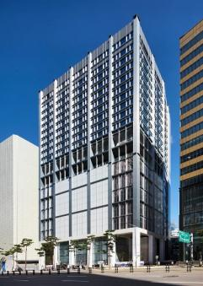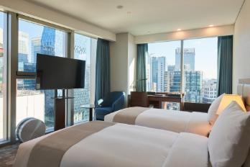
84 Namdaemun-ro, Jung District, Seoul, Corea del Sur
+82 2-6260-2000

SOTETSU HOTELS THE SPLAISIR SEOUL MYEONGDONG 4*
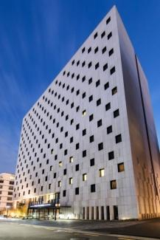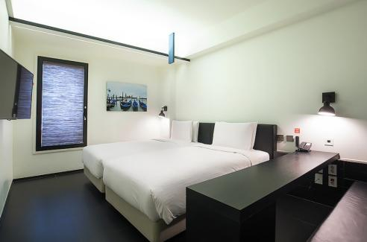
15 Namdaemun-ro 5-gil, Jung District, Seoul, Corea del Sur
+82 2-772-0900

DIA 03 SEUL
Desayuno en el hotel. Reunión en el lobby con guía de habla inglesa y traslado para visitar las estatuas del rey Sejong y el almirante Yi Sun Shin en la plaza Gwanghwamun y disfrutar de una vista espectacular de la entrada del palacio Gyeongbokgung. Posteriormente traslado a la aldea Bukchon Hanok, que alguna vez fueron las residencias de la aristocracia de la dinastía Joseon. Continuaremos el camino hacia la calle Insadong, también conocida como el corazón histórico y cultural de Seúl. Después de la comida, traslado al mercado Namdaemun, uno de los mercados tradicionales más grandes. Luego, pasearemos por el distrito comercial de Myeongdong antes de subir a la Torre N de Seúl para disfrutar de una vista panorámica de la ciudad. Regreso al hotel y cena por cuenta propia.

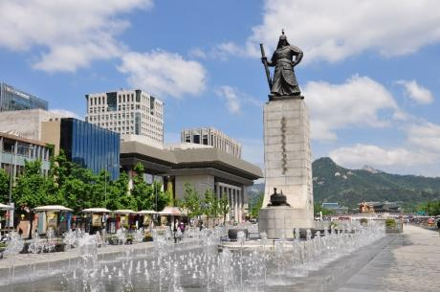
La plaza Gwanghwamun es un espacio abierto al público en Sejongno, Jung-gu en Seúl, Corea del Sur. La plaza fue inaugurada el 1 de agosto de 2009 por el Gobierno Metropolitano de Seúl y es parte de los planes de la ciudad para proyectos de renovación amigables con el medio ambiente, como el arroyo Cheonggye y la Plaza Seúl.También es de gran importancia histórica porque cerca de allí se ubican edificios administrativos reales, conocidos como Yukjo-geori o la Calle de los Seis Ministerios, y las características estatuas del Almirante Yi Sun-sin de la dinastía Joseon y el Rey Sejong "el grande" de Joseon.

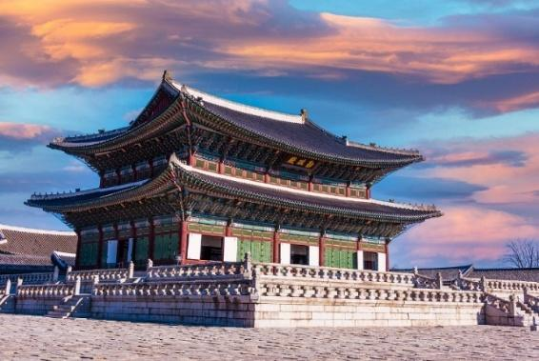
Gyeongbokgung fue el palacio principal durante la dinastía Joseon (1392-1910). Es uno de los cinco palacios de Seúl y ostenta 600 años de historia. Fue edificado en 1395 por el monarca que fundó la dinastía Joseon, Lee Seong-Gye, cuando trasladó la sede de la capital de la era Goryeo hasta Seúl. Al estar situado en la parte norte de Seúl, solía ser llamado también como “Palacio del Norte”. Geunjeongjeon, la sala principal, era el lugar en donde se realizaban las ceremonias oficiales y los funcionarios rendían los informes matutinos ante el rey. Frente al patio interno, se encuentran trazados tres senderos de granito. El del medio, levemente más elevado, era el trayecto por donde caminaba el monarca y los de los lados eran para su Corte. En el patio se levantan a cada lado los pumgyeseok (estelas de piedra con los cargos de los funcionarios públicos).

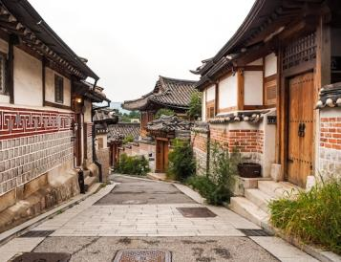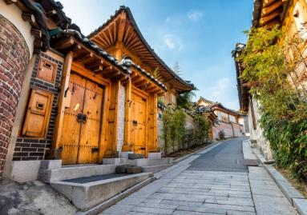
El Pueblo de Bukchon Hanok es una zona tradicional en Seúl, Corea del Sur, que alberga más de 900 casas Hanok bien conservadas. Se encuentra entre los palacios de Gyeongbokgung y Changdeokgung, y es considerado un museo viviente que refleja la historia y cultura coreana. Además, ofrece hermosas vistas del barrio y es un lugar ideal para explorar la arquitectura tradicional y disfrutar de actividades culturales.

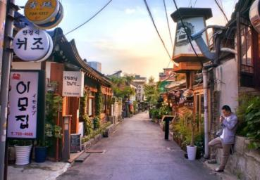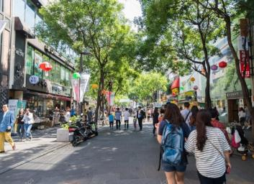
La calle Insa-dong, situado en el corazón de la ciudad, es un lugar importante donde se intercambian artículos antiguos, pero valiosos. En la zona de Insa-dong hay una calle principal con un laberinto de callejuelas que se despliegan a cada lado. En aquellas callejuelas hay galerías, restaurantes tradicionales, casas de té tradicional y cafés. Las tiendas en Insa-dong son muy populares entre los grupos de todas las edades gracias al ambiente singular y único que ofrece cada una de ellas. Las casas de té y los restaurantes complementan perfectamente las galerías de bellas artes. Al principio podrá resultar difícil hallarlos, pero si se toma el tiempo suficiente para recorrer las pequeñas calles serpenteantes, la “búsqueda” en sí puede llegar a ser divertida.

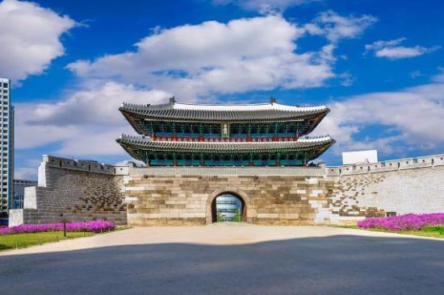
Namdaemun o Sungnyemun es una puerta monumental situada en el centro de Seúl. De forma oficial se denomina Sungnyemun , tal y como aparecía en una inscripción de madera en escritura Hanja situada en la parte superior, hoy destruida.1​ Su función original era la de servir como marco dignificado para la recepción de embajadores. A su vez, las murallas de las que formaba parte estaban destinadas a controlar el acceso indiscriminado a la ciudad y a proteger esta de los tigres coreanos, animales ya desaparecidos del área desde mucho tiempo atrás. Nombre alternativo y popular es Namdaemun, literalmente "Gran Puerta del Sur", pues esa era su situación en las murallas originales que rodeaban Seúl durante la dinastía Joseon. El monumento se encuentra situado junto al mercado del mismo nombre, uno de los lugares más tradicionales y pintorescos de la ciudad. Este mercado, abierto durante las veinticuatro horas del día, ha venido funcionando desde hace varios siglos. La zona también cuenta con varias galerías comerciales. La puerta está situada a medio camino de la estación de Seúl y Seul City Plaza. Su dirección oficial en inglés es: Seoul Special City, Jung-gu, Namdaemun St 4-Ga 29.

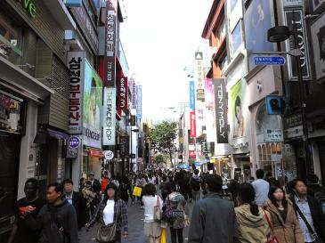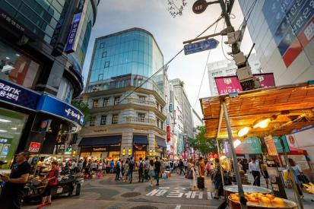
Myeong-dong Se encuentra en Jung-gu, uno de los 25 distritos de la ciudad de Seúl. Es la mayor área comercial y uno de los principales atractivos turísticos de compras de la capital.​ Tiene una superficie de 0,99 km² y una población de unos 3.409 habitantes. En 2011, 2012 y 2013, Myeong-dong estuvo clasificada como la novena calle de compras más cara del mundo. El área cuenta con dos sitios históricamente significativos, la Catedral de Myeongdong y el Myeongdong Nanta Theatre.

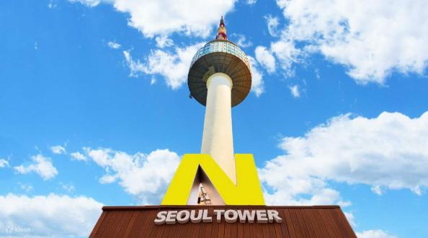
Torre N de Seúl oficialmente YTN Seoul Tower (conocida también como Torre Namsan o Torre de Seúl) es una torre de comunicaciones ubicada en el parque de Namsan, en el centro de Seúl, Corea del Sur. Construida en 1969, fue abierta al público en 1980, la torre ha devenido un símbolo de Seúl. Tiene una altura de 236,7 m. (a partir de la base) y se encuentra a 479,7 m. sobre el nivel del mar. También se le ha conocido como la Torre Namsan o la Torre de Seúl. Después de que el propietario inicial de la torre se fusionara conCJ Corporation, fue rebautizada con el nombre de la N Seoul Tower (nombre oficial CJ Seoul Tower). La mayoría de los visitantes toman el Teleférico de Namsan hasta la cima de la montaña y, a continuación, a pie hasta la torre. La torre cuenta con una tienda de regalos y restaurantes en la planta baja. Los visitantes pueden subir a la torre previo pago de una entrada. Hay cuatro plataformas de observación (la 4º plataforma de observación, que es el restaurante giratorio, gira a una velocidad de una revolución cada 48 minutos), así como tiendas de regalos y dos restaurantes. La mayor parte de la ciudad de Seúl se puede observar desde la parte superior. En su punta tiene las antenas de trasmisión de KBS, MBC, SBS, PBC, TBS, CBS y BBS.
DIA 04 SEUL – SEORAK – SOKCHO
Desayuno en el hotel. Reunión en el lobby con guía de habla inglesa y traslado al Parque Nacional del Monte Seorak. Subiremos en teleférico (si el tiempo lo permite) hasta la cima y la Fortaleza de Gwongeumseong. Al descender, visitaremos el Templo Sinheungsa, situado al pie del Monte Seorak. Traslado a Sokcho. Visitaremos el Pabellón Younggeumjeong y el Mercado Turístico de Pescado de Sokcho para degustar la comida callejera. Al termino, traslado al hotel para su alojamiento.

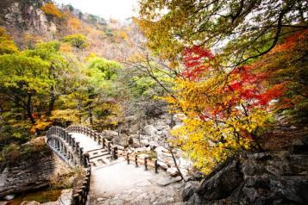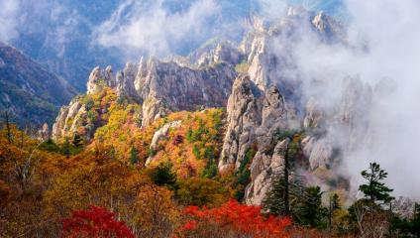
El Parque nacional Seoraksan es un área protegida que está en la lista tentativa del gobierno de Corea del Sur, como Patrimonio de la Humanidad de la UNESCO. El gobierno coreano designó el área como una reserva natural en 1965 y la UNESCO designó el área como Reserva de la Biosfera en 1982. También fue el primer parque nacional de Corea en ser designado en virtud de la Ley de Parques Nacionales en 1970. Situado en el este y el centro de la península de Corea, la reserva abarca Injegun, Yanyanggun y Sokchosi. Es una de las atracciones más populares para los turistas y los amantes de la naturaleza en Corea. La Reserva Natural de Soraksan es valiosa por su belleza natural y la flora y la fauna. La reserva natural abarca un área de 163,6 kilómetros cuadrados y tiene muchos picos altos notables que miden más de 1.200 metros sobre el nivel del mar, incluyendo el pico más alto de Soraksan, Daecheongbong, que tiene una altitud de 1.708 metros.

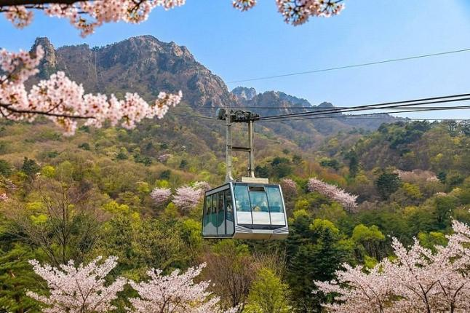
Teleférico

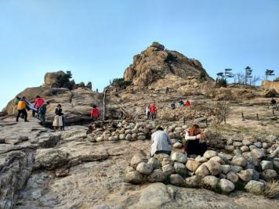
La Fortaleza de Gwongeumseong, ubicada en el Parque Nacional Seoraksan en Sokcho, Corea del Sur, es un sitio histórico en ruinas situado a unos 800 metros de altura. Construida durante la dinastía Goryeo para evadir la guerra, se caracteriza por ser una cresta rocosa accesible principalmente por teleférico, ofreciendo vistas panorámicas impresionantes de la montaña y el mar del Este. Se cree que fue edificada por el rey Gojong de la dinastía Goryeo. La leyenda local cuenta que dos generales, de apellidos Gwon y Kim, construyeron la fortaleza en un solo día para refugiarse de la guerra.

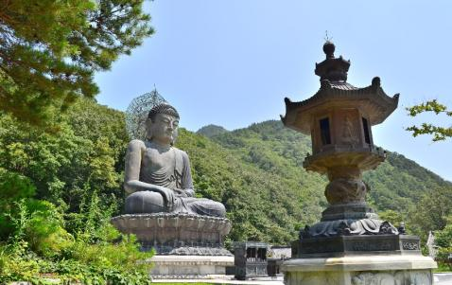
Sinheungsa, a veces escrito Shinheungsa , es el templo principal de la Orden Jogye del budismo coreano . Está situado en las laderas de Seoraksan en Sokcho , provincia de Gangwon , Corea del Sur. Sinheungsa se encuentra en el Parque Nacional Seoraksan, y muchos turistas que hacen senderismo en Seoraksan hasta la cima de Ulsanbawi pasan por el templo en el camino. Otros templos con el nombre Sinheungsa se encuentran en Seúl , Samcheok e Icheon . Los relatos históricos difieren en cuanto a si este antiguo templo zen (seon) fue construido por primera vez por Jajang en 653, inicialmente llamado Hyangseongsa (Templo del Budismo Zen), o en 637 tras su regreso de la China Tang . Se incendió por completo en 699, fue reconstruido en 710, volvió a incendiarse en 1645 y fue reconstruido en 1648 en su ubicación actual por Uisang . Se cree que este templo es el templo zen (seon) más antiguo del mundo.

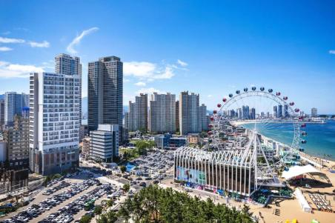
Sokcho, oficialmente Ciudad de Sokcho, es una ciudad en la provincia de Gangwon al noreste de la república de Corea del Sur. Está ubicada al noreste de Seúl a unos 175 km (en línea recta), en la costa oeste del mar del Este. Su área es la más pequeña de la provincia con 105 km² y su población total es de 84.600 habitantes, según el censo de 2008. La ciudad perteneció a Corea del Norte hasta el final de la guerra de Corea en 1953 cuando esta se dividió en dos naciones. Como resultado, muchos de sus habitantes están emparentados con los norcoreanos. La playa de Sokcho cuenta con buena reputación, a pesar de que sólo está abierta durante 42 días cada año. Hay aguas termales en la ciudad, algunos de los cuales se han desarrollado en spas y salones. También hay campos de golf que son populares debido a su entorno natural.

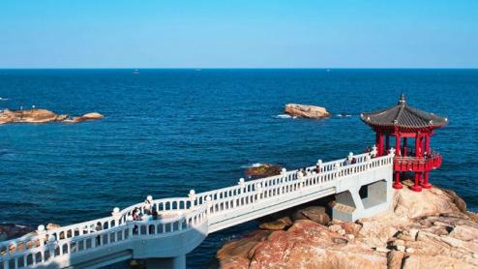
El Pabellón Yeonggeumjeong (Yeonggeumjeong Sunrise Pavilion) es una atracción turística destacada situada en la costa de Sokcho, provincia de Gangwon-do, Corea del Sur. Es especialmente famoso por sus impresionantes vistas del amanecer sobre el Mar del Este (Mar de Japón) y su ambiente sereno. Situado cerca del puerto de Sokcho y el faro de Sokcho, el pabellón está construido sobre acantilados rocosos y ofrece una vista panorámica del mar.

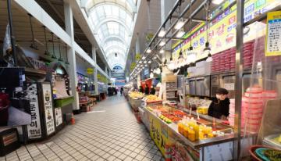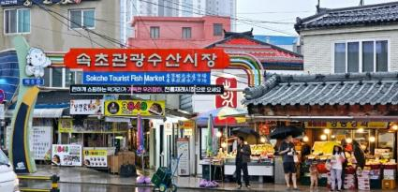
El Mercado de Turismo y Pescado de Sokcho fue inaugurado en 1982 y está compuesto de 450 puestos en tres niveles: un subsuelo y dos pisos. Tiene una superficie total de 15.436 ㎡. Los productos del mar y los restaurantes de pescado crudo (hoetjip) se localizan en el subsuelo, mientras que las tiendas de ramos generales, comida y ropa están en los pisos superiores. Hay muchos puestos en los que se puede encontrar una de las delicias de Sokcho: el dak-gangjeong, que son piezas de pollo con salsa agridulce.

THE CLASS 300 3*
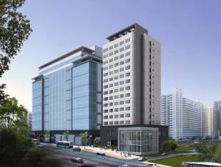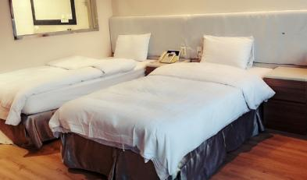
3915 Donghae-daero, Sokcho-si, Gangwon-do, Corea del Sur
+82 33-630-0900
SEA CRUISE HOTEL 4*
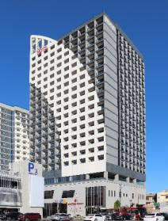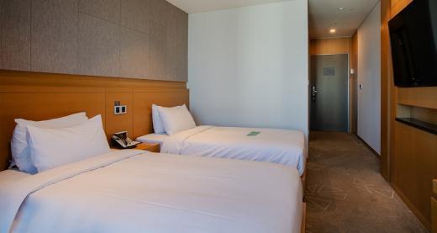
24837 273, Cheongchoho-ro, Sokcho-si, Gangwon Special Self-Governing Province
033-637-4700

DIA 05 SOKCHO – ANDONG
Desayuno en el hotel. Reunión en el lobby con guía de habla inglesa y traslado a Andong. Durante el camino visitaremos la Escuela Confuciana Dosan Seowon, fundada en 1574. Comida en restaurante local. Al llegar a Andong, visitaremos la aldea de Hahoe (Patrimonio de la UNESCO), famosa por sus casas tradicionales y hogar de los descendientes del clan Ryu. Luego, haremos una parada en el acantilado de Buyongdae, que ofrece una vista panorámica de la aldea. Visitaremos el Museo de Máscaras. Al termino, traslado al hotel para su alojamiento.

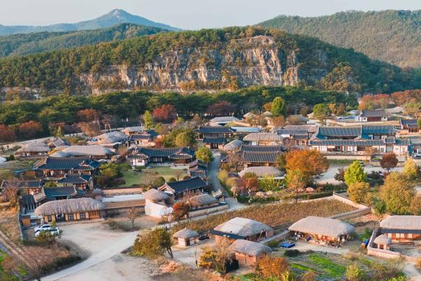
Andong oficialmente Ciudad de Andong es una ciudad en la provincia de Gyeongsang del Norte, en Corea del Sur. Es la ciudad más grande de la zona norte de la provincia, con una población de casi 185.000 habitantes. Desde los años 70, Andong se ha desarrollado muy rápidamente, aunque su población ha descendido en más de 700 habitantes que han emigrado principalmente a Seúl y a otros centros urbanos. A finales de los 90, la ciudad de Andong se ha transformado en un centro turístico y cultural de interés nacional e internacional. Andong es conocida como un centro de cultura y Folklore. Los alrededores conservan muchas tradiciones antiguas, como el Festival Folklórico de Andong que se celebra anualmente a mediados de octubre. Una de los aspectos más interesantes de estas festividades culturales es la exhibición de máscaras tradicionales de Andong.

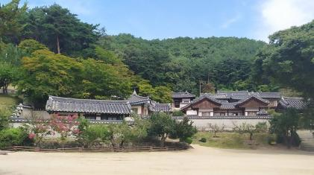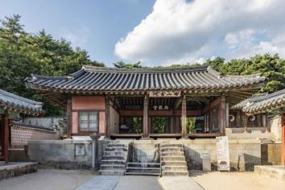
Seowon, Academias Neoconfucianas Coreanas. La propiedad se ubica en las zonas central y sur de la República de Corea y comprende nueve seowon , que representan un tipo de academia neoconfuciana de la dinastía Joseon (siglos XV-XIX d. C.). El aprendizaje, la veneración de los eruditos y la interacción con el entorno eran las funciones esenciales de los seowon , tal como se refleja en su diseño. Situados cerca de montañas y fuentes de agua, fomentaban la apreciación de la naturaleza y el cultivo de la mente y el cuerpo. Los edificios, con su estilo de pabellones, estaban concebidos para facilitar la conexión con el paisaje. Los seowon ilustran un proceso histórico en el que el neoconfucianismo chino se adaptó a las condiciones coreanas.

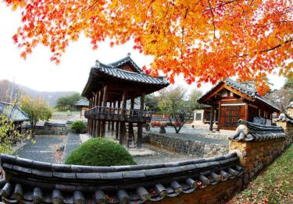
Hahoe es una aldea tradicional coreana de la dinastía Chosŏn. Es una parte valiosa de la cultura coreana ya que conserva la architectura del periodo Chosŏn, tradiciones populares y libros valiosos. La aldea se encuentra en Andong, provincia de Gyeongsang del Norte, Corea del Sur. Se asienta a orillas del río Hwachon, afluente del Nakdong. Está organizada según los principios geománticos de pungsu y por ello tiene forma de flor de loto. La Unesco la declaró, junto con Yangdong, Patrimonio de la Humanidad en 2010.

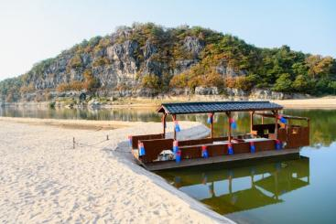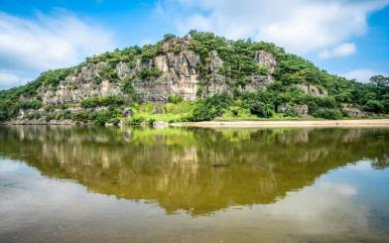
El Acantilado Buyongdae es un precipicio rocoso de aproximadamente 64 metros de altura situado al final de la cordillera Taebaeksan, en la provincia de Gyeongsangbuk-do, Corea del Sur. Es famoso por ofrecer la mejor vista panorámica de la Aldea Folclórica Hahoe de Andong, un sitio declarado Patrimonio de la Humanidad por la UNESCO.

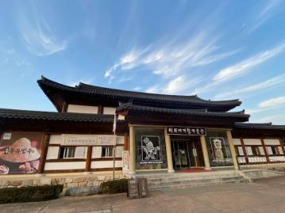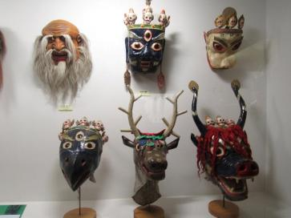
El museo de las máscaras se encuentra dentro de la Aldea Hahoe de Andong (Material Folclórico de Importancia). Al ser la aldea tradicional y folclórica más importante de Corea, es el lugar de origen de la máscara Hahoe (Tesoro Nacional) y de la Danza de Máscaras de Hahoe (Patrimonio Cultural Intangible). En el Museo de Máscaras del Mundo de Hahoe podrá observar no solo las máscaras Hahoe, sino también los diferentes tipos de máscaras de todas las regiones del país, exhibidas de forma sistematizada. Además, como reúne todo tipo de máscaras del mundo, tendrá la posibilidad de compararlas con las de Corea. Entre la gran variedad de máscaras que fueron utilizadas en diferentes tipos de eventos, ceremonias y rituales, se destacan: las máscaras Bongsan, Gangnyeong y Eunnyul, que corresponden a la provincia de Hwanghaedo; las máscaras Yeongju y Songpa de Seúl; las máscaras Dongnae, Suyeong, Goseong, Gasan y Tongyeong, de la región de Yeongnam, entre otras. De entre las máscaras extranjeras están las provenientes de países africanos, de México, China, Indonesia, Nueva Zelanda, Francia, las islas Salomón, las islas Cook, etc., entre un total de 30 países.

CM PARK HOTEL 3*
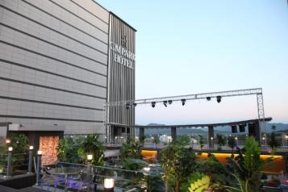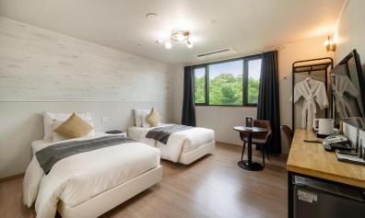
10-17 Geommu-ro, Pungcheon-myeon, Andong-si, Gyeongsangbuk-do, Corea del Sur
+82 54-853-7800

STANFORD HOTEL 4*
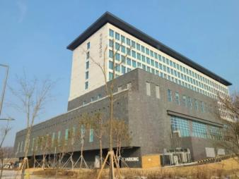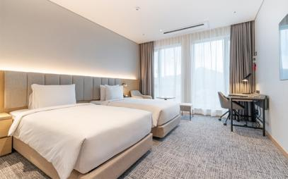
400 Docheong-daero, Pungcheon-myeon, Andong-si, Gyeongsangbuk-do, Corea del Sur
+82 54-288-5300
DIA 06 ANDONG - HAEINSA - GYEONGJU
Desayuno en el hotel. Reunión en el lobby con guía de habla inglesa y traslado al Templo Haeinsa. Visitaremos el Templo Haeinsa (Patrimonio de la UNESCO), uno de los tres templos más importantes del país. En el templo, podremos observar el Tripitaka Koreana, un texto sagrado budista grabado en más de 80.000 tablillas de madera para invocar la protección de Buda contra las invasiones mongolas. Después de la comida. Viajaremos a Daegu y visitaremos el mercado local de hierbas medicinales y el Museo de Medicina Oriental. Traslado a Gyeongju para su alojamiento.

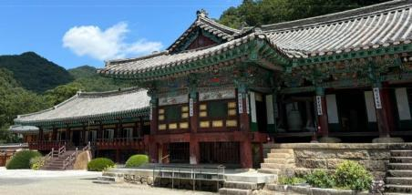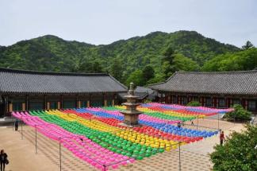
Haeinsa es un templo budista construido en el año 802 en Gyeongsang del Sur, en Corea del Sur. En el Changgyong P'ango, está guardado la Tripitaka Coreana, la más completa colección de textos budistas, grabada en 80.000 bloques de madera. El templo incluye también varios tesoros nacionales de Corea del Sur, como interesantes pinturas budistas, pagodas de piedra y linternas. Haeinsa es uno de los Tres Templos de la Joya de Corea, y representa el Dharma o las enseñanzas del Buda. Sigue siendo un centro activo de la práctica de Seon en los tiempos modernos, y era el templo casero del influyente reverendo Seongcheol, que murió en 1993. El Templo de Haeinsa fue declarado Patrimonio de la Humanidad, por la Unesco, en el año 1995.

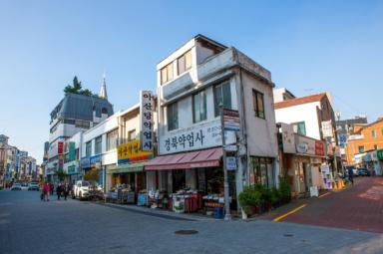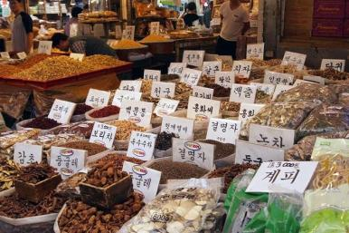
El Mercado de Hierbas Medicinales Yangnyeongsi en Daegu es uno de los mercados de medicina tradicional más antiguos de Corea (con más de 350 años de historia). Situado en una calle de 700 metros, alberga cientos de tiendas, mayoristas de hierbas, clínicas y farmacias de medicina oriental, destacando por el aroma a ginseng y hierbas secas.

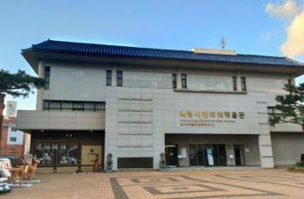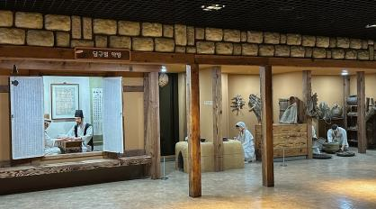
El Museo de Medicina Oriental Yangnyeongsi de Daegu, inaugurado en 2005, es un espacio dedicado a la medicina tradicional coreana y al histórico mercado de hierbas Yangnyeongsi. Ofrece exhibiciones sobre hierbas, técnicas de procesamiento, experiencias inmersivas (como juegos de rol para niños) y recorridos sobre el equilibrio del qi.Se encuentra en el centro de la histórica calle de hierbas medicinales, reflejando el legado del mercado Yangnyeongsi de Daegu. Muestra el procesamiento de hierbas y aspectos de la salud, incluyendo secciones con partes de animales.

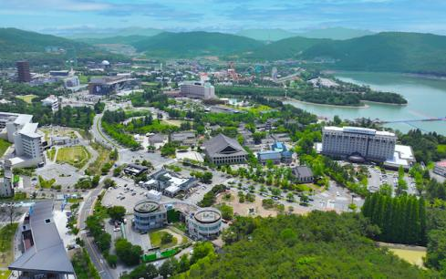
Gyeongju es una ciudad en el extremo sureste de la provincia Gyeongsang del Norte en Corea del Sur. Es la segunda ciudad más grande por área en la provincia después de Andong, con 1324 km² (511,2 mi²) y tiene una población de 269 343 habitantes, según el censo de 2008.​ Está ubicada 370 km al sureste de Seúl​ y 55 km al este de Daegu. La ciudad limita con Cheongdo y Yeongcheon al oeste, Ulsan al sur y Pohang al norte, mientras que hacia el este se encuentra la costa del mar del Japón, aunque el centro urbano se encuentra a 25 km Varias montañas de la cadena montañosa Taebaek rodean la ciudad.

G.G HOTEL 3*
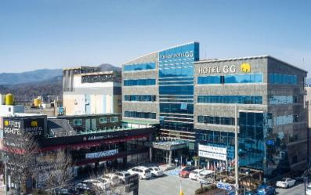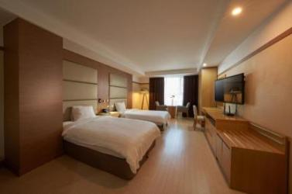
3 Taejong-ro 699beon-gil, Gyeongju-si, Gyeongsangbuk-do, Corea del Sur
+82 54-701-0090

COMMODORE HOTEL 4*
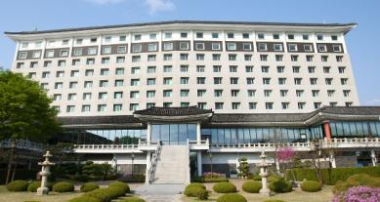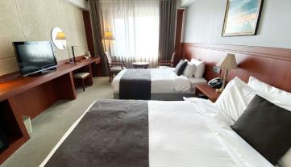
422 Bomun-ro, Gyeongju-si, Gyeongsangbuk-do, Corea del Sur
+82 54-745-7701

DIA 07 GYEONGJU
Desayuno en el hotel. Reunión en el lobby con guía de habla inglesa para visitar el Templo Bulguksa (Patrimonio de la UNESCO). El templo es el mayor símbolo de la Dinastía Silla, ya que encarna el misterio, la belleza y el espíritu del budismo bajo el dominio de Silla. Después de la comida. Visitaremos el Observatorio Cheomseongdae, el observatorio astronómico más antiguo de Asia. Posteriormente, pasearemos por el Parque de los Túmulos, donde podremos observar las grandes tumbas antiguas de la realeza y los funcionarios de la Dinastía Silla. Después, descubriremos numerosos artefactos históricos y culturales de la Dinastía Silla en el Museo Nacional de Gyeongju. Por último, daremos un paseo por el Estanque Anapji. Al termino, traslado al hotel para su alojamiento.

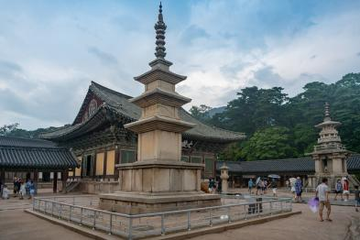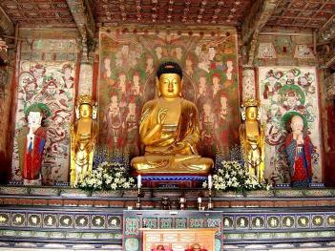
El Templo de Bulguksa es simplemente majestuoso. Aunque muchas de sus estructuras de madera han sido restauradas con el tiempo, aún conserva elementos originales como las famosas escaleras y las dos pagodas de piedra. Es un lugar que irradia paz. Por otro lado, la Gruta de Seokguram es una obra maestra oculta entre las montañas. El interior alberga una escultura de Buda de casi 4 metros de altura, rodeada de guardianes y bodhisattvas.

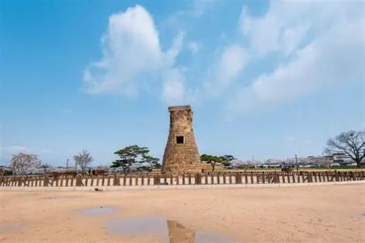
El Observatorio Cheomseongdae es el observatorio astronómico más antiguo de Asia, ubicado en Gyeongju, Corea del Sur. Fue construido durante el reinado de la reina Seondeok (632-647) y se utilizaba para observar las estrellas y pronosticar el tiempo. Esta estructura de piedra, que significa "torre mirando a las estrellas" en coreano, es considerada una de las instalaciones científicas más antiguas del mundo y fue designada como Tesoro Nacional No. 31 en 1962. Además, Cheomseongdae está catalogado como Patrimonio de la Humanidad por la UNESCO.

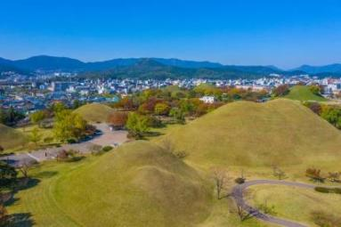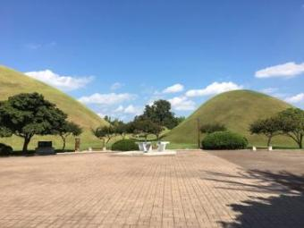
El Parque Tumuli se encuentra en medio de Kyongju, la vieja capital del antiguo reino Silla. El lugar está salpicado con las tumbas de la familia real Silla, que se remonta a la era anterior a la reunificación del siglo VII d.C. Toda Corea está llena de sepulcros similares, que constituyen la concentración más densa de refugios para los viajeros Kuei-jin del país y probablemente del mundo.

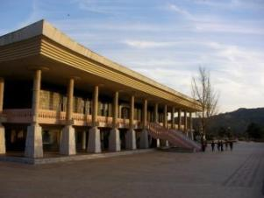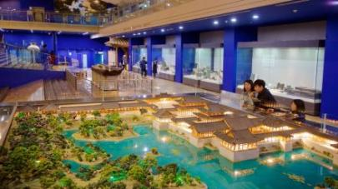
El Museo Nacional de Gyeongju es un museo en Gyeongju, provincia de Gyeongsang del Norte, Corea del Sur. Es exhibiciones están dedicadas en gran parte a las reliquias del Reino de Silla, de los cuales Gyeongju fue la capital. El museo cuenta con más de 4.500 artículos, incluyendo la Campana del Rey Seongdeok, artefactos de Hwangnyongsa, Coronas de Silla, y 730 reliquias de Anapji Estanque. El museo está cerca de parque nacional de Gyeongju, Cheomseongdae observatorio, las Namsan montañas, Anapji Estanque, y Banwolseong. Muchas exposiciones se exhiben al aire libre, una práctica común en los museos coreanos. Los orígenes del museo se remontan a 1913, cuando se inició en un edificio del gobierno de la Dinastía Joseon.

Anapji (Estanque Anapji / Estanque real de Anapji) es un estanque artificial en el Parque nacional Gyeongju, Corea del Sur. Fue construido por orden del rey Munmu (Rey 30.º de Silla Unificada) en el 674 d. C. El estanque está situado en el borde noreste del sitio palacio Banwolseong. Está descrito en el Samguk Sagi: "Durante la época del rey Munmu, un nuevo estanque se hizo en el palacio y las flores y los pájaros floreció en este estanque". También se menciona una recepción real celebrada por el rey Gyeonsung en 931, cuando Silla se estaba desmoronando. Anapji sirvió a menudo como centro de la diplomacia de Silla. El "pabellón de Imhaejeon" era capaz para un millar de personas. Para impresionar a enviados chinos durante la Dinastía Tang, se construyeron miniaturizaciones de los doce picos famosos de China "Wu-shan" (montañas, en chino) que eran terrazas alrededor del estanque.

DIA 08 GYEONGJU - BUSAN
Desayuno en el hotel. Reunión en el lobby con guía de habla inglesa para trasladarnos a Busan pasando por el Templo Tongdosa, a menudo llamado El Templo sin Buda, ya que no hay estatuas de Buda en el exterior. Visitaremos a la Aldea Cultural de Gamcheon, formada por casas construidas en forma de escalera en las faldas de una montaña costera. Continuaremos, la visita al mercado de mariscos más grande de Corea, el Mercado Jagalchi, el Mercado Internacional Gukje y el Distrito Nampodong, donde se celebra anualmente el Festival Internacional de Cine de Busan. Traslado al hotel para su alojamiento en Busan.

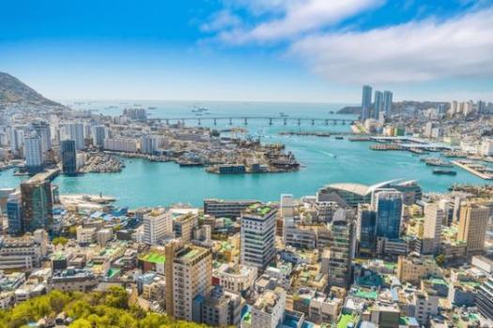
Busan, oficialmente Ciudad Metropolitana de Busan , anteriormente conocida como Pusan, es una de las seis ciudades metropolitanas que, junto a las nueve provincias, la ciudad especial y la ciudad autónoma especial, forman Corea del Sur.Está ubicada en el extremo sureste del país, limitando al norte con Gyeongsang del Sur, al noreste con Ulsan y al sur con el mar del Japón. Es la segunda ciudad más grande de Corea del Sur por detrás de Seúl, con una población de aproximadamente 3,6 millones de habitantes.Presenta una amplia extensión, con distritos separados por las montañas que la rodean al norte y oeste y por la cuenca del río Nakdong, el más largo del sur. Durante el siglo XX ha vivido una completa transformación, primero con la llegada de refugiados de la guerra de Corea y después con el desarrollo económico del país, en el que Busan se convirtió en centro de referencia. Dispone del puerto más importante de Corea del Sur y el quinto mayor del mundo por tonelaje de carga.

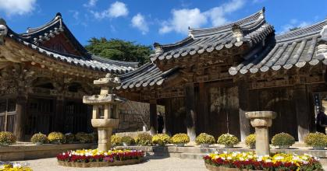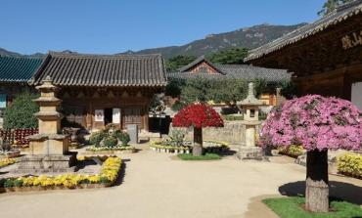
Tongdosa (Salvación del mundo a través del dominio de la verdad) es un templo principal de la Orden Jogye del budismo coreano y se encuentra en la parte sur del monte Chiseosan cerca de Yangsan , provincia de Gyeongsang del Sur , Corea del Sur . Tongdosa es uno de los Templos de las Tres Joyas y representa a Gautama Buda . (Haeinsa , también en la provincia de Gyeongsang del Sur, representa el dharma o las enseñanzas budistas; y Songgwangsa, en la provincia de Jeolla del Sur, representa la sangha o comunidad budista). Tongdosa es famoso porque no hay estatuas de Buda fuera del templo porque los "verdaderos santuarios de Buda " (reliquias) se conservan en Tongdosa. Los patios del templo están dispuestos alrededor de varias pagodas que albergan las reliquias de Buda.

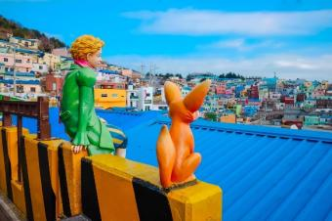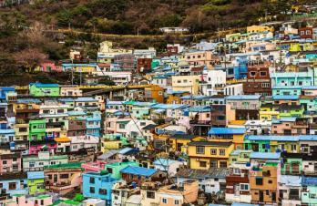
La Aldea Cultural de Gamcheon, en Busan, Corea del Sur, es un destino turístico conocido por sus casas de colores vibrantes, construidas en una ladera y dispuestas como un laberinto de callejones estrechos. Originalmente un asentamiento para refugiados de la Guerra de Corea, se transformó en un espacio artístico y cultural gracias a proyectos comunitarios y la participación de artistas locales. Ahora, es un lugar popular para disfrutar de arte callejero, paisajes pintorescos y la atmósfera única de un pueblo histórico transformado. Las casas de la aldea están pintadas con colores brillantes y dispuestas en terrazas en la ladera de la montaña. Una de las atracciones más populares es la estatua del Principito y el Zorro, que ofrece una vista emblemática de la aldea.

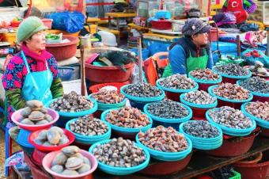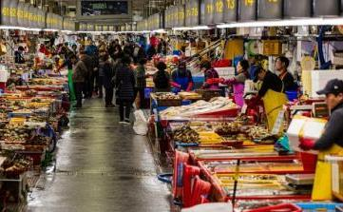
El Mercado Jagalchi es el mercado de mariscos más grande de Corea del Sur y se encuentra en Busan. Es un lugar vibrante y animado donde se vende pescado fresco y seco, y también se pueden encontrar restaurantes donde preparar y disfrutar el pescado recién comprado. Además, el mercado es un importante centro cultural y turístico que refleja la historia y las tradiciones pesqueras de Busan. El mercado ofrece una amplia gama de mariscos, desde pescado fresco hasta seco, y también se pueden encontrar otros productos como cangrejos, anguilas, y más. Los visitantes pueden elegir su pescado o marisco fresco y llevarlo a uno de los restaurantes cercanos para que lo preparen y sirvan.

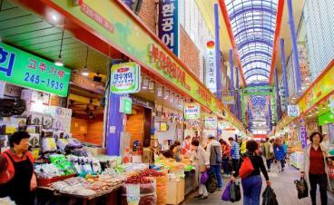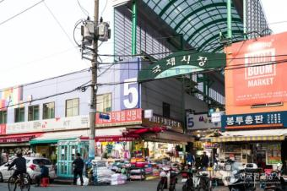
El Mercado Gukje, ubicado en Busan, Corea del Sur, es uno de los mercados más grandes del país, conocido por su variedad de productos y su historia como centro comercial para refugiados de la Guerra de Corea. Se caracteriza por sus numerosos callejones llenos de puestos que ofrecen desde maquinaria y herramientas hasta ropa y utensilios de cocina. Además, es famoso por su comida callejera y por ser un lugar donde se pueden encontrar artículos tradicionales como cubiertos y juegos de sábanas.

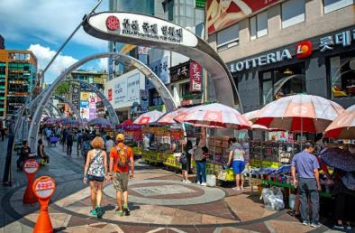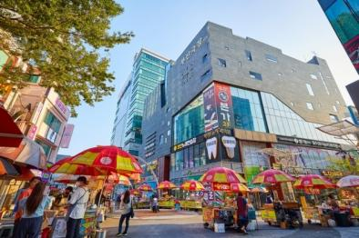
Nampo-dong es una zona comercial central en Busan , Corea del Sur . Se encuentra en el distrito de Jung ("Distrito Central"), en el centro sur de la ciudad, bordeando el río de la ciudad por el lado norte. Conectado por dos puentes que unen el distrito de Yeongdo con el sur, Nampo-dong también es accesible mediante el metro de la estación de Nampo . La zona se compone principalmente de una larga avenida que discurre de norte a sur, con una amplia zona peatonal repleta de tiendas, cafeterías, restaurantes y estatuas u otras exposiciones temporales o permanentes. En las calles laterales también hay numerosas tiendas de fotografía, y hacia el sur, las calles se convierten en el mercado de Kangtong ("Mercado de las Latas") y el mercado de Gukje , con productos extranjeros y comida callejera, así como en el mercado de Jagalchi , donde se puede comprar o comer marisco fresco a medida que las calles se acercan al puerto. En el extremo norte de Nampo-dong se encuentra la nueva tienda departamental Lotte .

ASTI HOTEL 3*
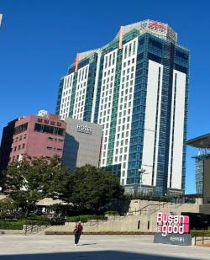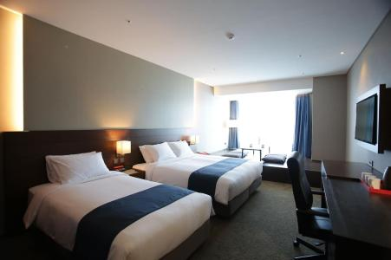
7-8 Jungang-daero 214beon-gil, Dong-gu, Busan, Corea del Sur
+82 51-409-8888

COMMODORE HOTEL 4*
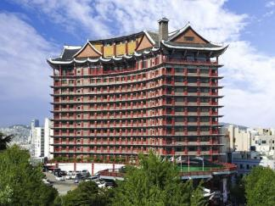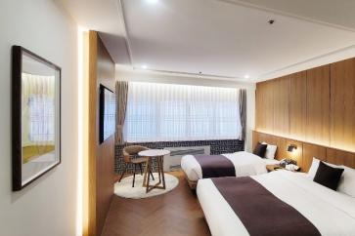
151 Junggu-ro, Jung-gu, Busan, Corea del Sur
+82 51-466-9101

DIA 09 BUSAN
Desayuno en el hotel. Reunión en el lobby con guía de habla inglesa y traslado para visitar el Templo Haedong Yonggungsa, uno de los templos con una ubicación más singular. A diferencia de la mayoría de los templos situados en las montañas, este se encuentra justo al lado del mar. Después de la comida, visitaremos el Cementerio de las Naciones Unidas y continuaremos hacia la playa de Haeundae para visitar la Casa Nurimaru APEC, ubicada en la isla Dongbaekseom. Admiraremos el paisaje desde la Casa APEC, un pabellón construido al estilo tradicional coreano. Al termino, traslado al hotel para su alojamiento.

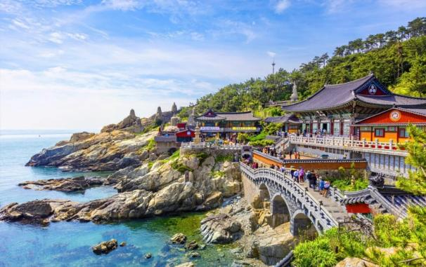
El templo Haedong Yonggungsa, ubicado en Busan, es un impresionante templo budista costero fundado en 1376, conocido por su belleza escénica y su rica historia. El templo Haedong Yonggungsa fue fundado en 1376 por el monje Naong Hyegeun, un asesor real durante la dinastía Goryeo. Según la leyenda, Naong Hyegeun tuvo un sueño en el que el dios del mar le instruyó a construir un templo en la cima del monte Bong-rae. Este templo fue erigido con la esperanza de que traería prosperidad y estabilidad a la nación.

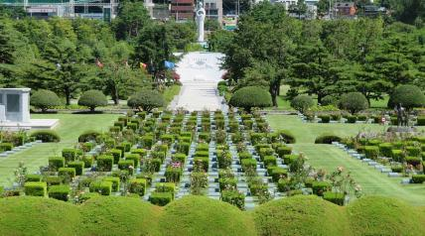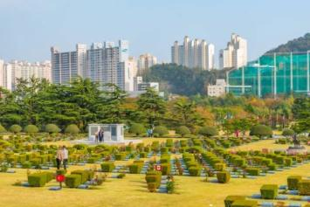
El Cementerio Conmemorativo de Naciones Unidas en Corea es un cementerio para las fuerzas del Comando de las Naciones Unidas muertas en combate durante la guerra de Corea, ubicado en Tanggok, distrito de Nam, Busan, Corea del Sur.​ Allí yacen alrededor de 2300 tumbas y es el único cementerio de la ONU en el mundo. Este se extiende sobre 14 hectáreas, y las sepulturas se distribuyen en 22 sitios designados según las nacionalidades de los militares enterrados.

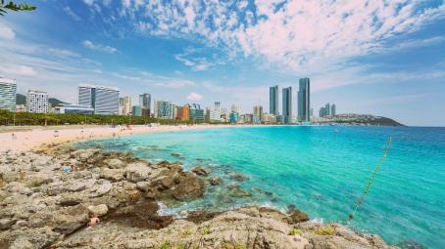
La Playa de Haeundae es una de las playas más famosas de Corea del Sur, ubicada en el distrito de Haeundae-gu en Busan. Es conocida por su arena blanca, su vibrante atmósfera y su popularidad durante el verano, atrayendo a millones de visitantes cada año. La zona ofrece una amplia gama de atracciones, como el acuario de Busan, el mercado tradicional de Haeundae y el festival de arena, además de festivales culturales y eventos a lo largo del año.

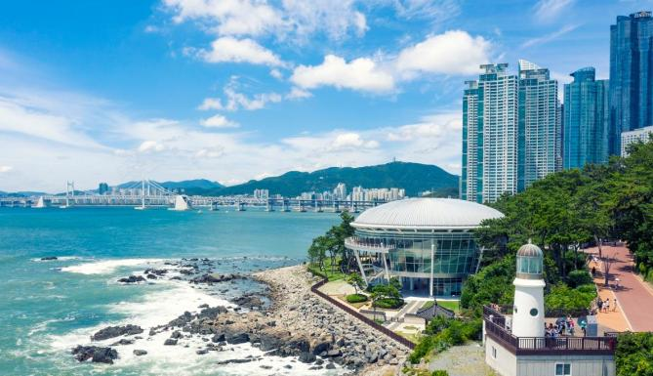
La Casa Nurimaru APEC, situada en la pintoresca isla Dongbaekseom en Busan, Corea del Sur, es un renombrado centro de conferencias internacional construido para la cumbre APEC 2005. Su arquitectura contemporánea, que emula un pabellón tradicional coreano, ofrece impresionantes vistas al mar y al puente Gwangandaegyo, siendo hoy una atracción turística popular."Nuri" significa "mundo" y "maru" significa "cima" en coreano, lo que simboliza la reunión de líderes mundiales.Combina el estilo moderno con el tradicional jeongja (pabellón coreano). Cuenta con 12 pilares externos que representan la elegancia de Busan.

DIA 10 BUSAN – SEUL
Desayuno en el hotel. Reunión en el lobby con guía de habla inglesa y traslado a la estación de Busan para tomar el tren KTX (Tren Bala) con destino a Seul. A su llegada encuentro con el conductor en la estación de Seúl y traslado al hotel para su alojamiento.

STANFORD HOTEL MYEONGDONG 3*
84 Namdaemun-ro, Jung District, Seoul, Corea del Sur
+82 2-6260-2000
SOTETSU HOTELS THE SPLAISIR SEOUL MYEONGDONG 4*
15 Namdaemun-ro 5-gil, Jung District, Seoul, Corea del Sur
+82 2-772-0900

DIA 11 SEUL - INCHEON
Desayuno en el hotel. Traslado al aeropuerto de Incheon para tomar su próximo vuelo por cuenta propia.

***FIN DE LOS SERVICIOS***

PRECIOS EN COREA

PRECIOS POR PERSONA EN SERVICIOS TERRESTRES Y HOTELES CON DESAYUNO INCLUIDO
Hoteles 3* | $6,785 USD | Suplemento Sencilla | $910 USD
Hoteles 4* | $6,890 USD | Suplemento Sencilla | $1,015 USD

SUPLEMENTO PARA GUIA DE HABLA HISPANA
$1,520 USD

Salidas garantizadas con mínimo 2 personas

FECHAS DE SALIDA 2026
MES | DIAS
Enero | 12,13,14,15,16,17,18,19,20
Febrero | 2,3,4,5,6,7,8,9,10
Marzo | 9,10,11,12,13,14,15,16,17
Junio | 8,9,10,11,12,13,14,15,16,29,30
Julio | 1,2,3,4,5,6,7
Agosto | 31
Septiembre | 1,2,3,4,5,6,7,8
Noviembre | 16,17,18,19,20,21,22,23,24
Diciembre | 7,8,9,10,11,12,13,14,15
INCLUYE

- Traslado aeropuerto – hotel - aeropuerto
- Alojamiento en los hoteles mencionados en el itinerario con desayuno incluido en habitación Twin
- Comidas como menciona el itinerario en el día 5 y 6
- Guia de habla inglesa del día 3 al 10
- Traslados y entradas a los lugares mencionados en el itinerario
- Traslados en vehículo privado excepto el día 3 el traslado será en transporte público.

NO INCLUYE

- Early check in ni late check out
- Comidas y cenas no mencionadas en el itinerario
- Entradas a los lugares no mencionados en el itinerario
- Todo lo que no esta mencionado en el itinerario

● Los servicios no están BLOQUEADOS y no se garantiza el espacio ni la disponibilidad

